
Masuk: Tgl Bln Thn | Revisi: Tgl Bln Thn | Diterima: Tgl Bln Thn
DOI: https://doi.org/10.26618/j-jumptech.v00i00.PaperID

Pendekatan Ekologi pada Perancangan Kawasn Wisata Permandian Alam di Kecamatan Rumbia Kabupaten Jeneponto
Muhammad Sofyan¹ | Irnawaty Idrus ²| Nurhikmah Paddiyatu*²| Sahabuddin Latif ²| Siti Fuadillah Alumairah Amin²| Rohana²

ABSTRAK: Pengembangan Pariwisata Kabupaten Jeneponto dapat menjadi acuan bagi seluruh pemangku kepentingan industri pariwisata dan memberikan arah pengembangan yang jelas untuk positioning pariwisata Kabupaten Jeneponto di tingkat provinsi dan nasional, yang sama pentingnya untuk mencapai sinergi positif dan menghindari konflik di antara keduanya.Selain itu Pembinaan Pariwisata Kabupaten Jeneponto dapat memberikan tatanan yang jelas dalam pelaksanaan pembangunan kepariwisataan di bidangnya, antara lain mekanisme kerjasama berbagai pemangku kepentingan,siapa melakukan apa, baik di instansi pemerintah provinsi maupun kabupaten, dan keterkaitan antar industry dan alangkah baiknya jika pemangku jabatan lebih memperhatikan tempat wisata di jeneponto yang sebenarnya banyak,tidak kalah dengan destinasi wisata yang ada di Indonesia hanya saja kurangya perhatian dari pemerintah setempat.Dan ini juga salasatu peluang besar untuk Jenenponto bahwasanya Jeneponto bisa bersaing di skala nasional bahkan skala internasional dalam keparawisataan Jika dapat perhatian dari pemerintah setempat.Di samping hal-hal tersebut diatas, juga dipertimbangkan perubahan paradigma pembangunan yang sebelumnya berorientasi pada pertumbuhan ekonomi menjadi pembangunan yang berkelanjutan.Pembangunan berkelanjutan adalah suatu proses pembangunan yang mengoptimalkan pemanfaatan sumber daya alam dengan menyelaraskan sumber daya manusia dalam Pembangunan.Untuk bisa merancang Kawasan wisata alam tentunya harus sesuai denga apa yang ada di lapangan, maka dari itu untuk pengumpulan data dibagi menjadi dua yakni yang pertama:metode opservasi:Dengan melaukan pengamatan langsung terhadap tapak untuk emperoleh informasih dan kondisi tapak dan yang ke dua:metode literatur: metode dengan menkaji data litearatur yang di peroleh dari sumber-sumber tentang kawsan di rumbia untuk menunjang perancangan dan perancanaan
KATA KUNCI:
Parawisata,Permandian alam,Arsitektur ekologi
ABSTRACT: Jeneponto Regency Tourism Development can be a reference for all tourism industry stakeholders and provide clear development direction for the positioning of Jeneponto Regency tourism at the provincial and national levels, which is equally important for achieving positive synergy and avoiding conflict between the two. In addition, Jeneponto Regency Tourism Development can provide a clear order in the implementation of tourism development in its field, including cooperation mechanisms for various stakeholders, who does what, both in provincial and district government agencies, and inter-industry linkages and it would be good if office holders paid more attention to the actual tourist attractions in Jeneponto there are many, not inferior to tourist destinations in Indonesia, it's just that there is a lack of attention from the local government. And this is also one of the big opportunities for Jenenponto that Jeneponto can compete on a national scale and even an international scale in tourism if it gets attention from the local government. Apart from these things- As mentioned above, a change in the development paradigm from previously oriented towards economic growth to sustainable development is also considered. Sustainable development is a development process that optimizes the use of natural resources by aligning human resources in development. To be able to design natural tourism areas, of course it must be in accordance with what is in the field, therefore data collection is divided into two, namely the first: observation method: by carrying out direct observations of the site to obtain information and site conditions and the second: literature method: a method by reviewing the literature data obtained from sources about areas in Rumbia to support design and planning.

Keywords:
Tourism, natural bathing, ecological architecture
¹ Mahasiswa Program Studi Arsitektur, Fakultas Teknik, Universitas Muhammadiyah Makassar, NIndonesia.
iyankiyank954@gmail.com

² Program Studi Arsitektur, Fakultas Teknik,
Universitas Muhammadiyah Makassar,
Indonesia.
muhammadsyarif@unismuh.ac.id
yusri.andi76@unismuh.ac.id
rohana@unismuh.ac.id
sahabuddin.latief@unismuh.ac.id
irnawatyidrus@unismuh.ac.id

Korespondensi
*Nurhikmah paddiyatu
npaddiyatu@unismuh.ac.id

1 | PENDAHULUAN

Sinkronisasi sektor-sektor pembangunan merupakan modal dasar bagi tercapainya pembangunan pariwisata yang terpadu baik di tingkat nasional maupun di tingkat daerah. Pembangunan pariwisata terpadu (integrated tourism development) terkait erat dengan berbagai sektor dan aspek yang tidak terlepas dari pola dan sistem perencanaan pembangunan daerah.
Arus bolak-balik saling berinteraksi dan menjadikan provensi Jeneponto sebagai Daerah Tujuan Wisata (DPD) Kebijakan Pengembagan pariwisata Jeneponto 2018-2033. penyelenggaraan kepariwisataan di Kabupaten Jeneponto, ditujukan untuk mendorong pembangunan daerah,memperluas dan memeratakan kesempatan berusaha dan lapangan kerja, berorientasi pada pengembangan wilayah,memperkenalkan dan mengunakan daya tarik destinasi wisata di daerah, yang mana dikembangkan dengan pendekatan pertumbuhan dan pemerataan ekonomi untuk kesejahteraan masyarakat secara bertanggung jawab dalam pemanfaatan sumber kekayaan alam dan budaya.
Proses pembangunan berlangsung secara berlanjut ditopang oleh sumber daya alam, kualitas lingkungan dan manusia yang berkembang secara berkelanjutan.Sedangkan sumber daya alam terutama udara, air dan tanah memiliki ambang batas yang penggunaannya akan menciutkan kuantitas dan kualitas yang berakibat berkurangnya kemampuan lingkungan menopang Pembangunan secara berkelanjutan dan akan menimbulkan gangguan pada keserasian sumber daya alam.
Dengan sumber daya manusia dan Kualitas lingkungan berkorelasi langsung dengan kualitas hidup, semakin baik mutu kualitas lingkungan, semakin positif pengaruhnya pada kualitas hidup, yang antara lain tercermin pada meningkatnya harapan usia hidup dan turunnya tingkat kematian.Pola pembangunan sumber daya alam yang baik tidak menutup kemungkinan untuk mendapatkan pilihan lain di masa depan dalam penggunaan sumber daya alam,Pembangunan ini memungkinkan generasi sekarang meningkat kesejahteraannya tanpa mengurangi kemungkinan bagi generasi mendatang.(Plutzer, 2021)
Lembah Hijau merupakan salah satu permandian alam yang ada di Kecamatan Rumbia Kabupaten Jeneponto dan menjadi destinasi wisata prioritas di Rumbia. Mengapa Green Valley menjadi prioritas di Kabupaten Jeneponto? Sementara Jeneponto memiliki banyak tur yang bagus, tur ini lebih baik dan lebih menyenangkan. Rumbia adalah kawasan kecil di kaki Lompo Battang yang wajib dikunjungi para pendaki. Rumbia menjanjikan petualangan dan keindahan. Itu masih bersih. Salah satunya adalah Green Valley yang memiliki air yang jernih dan alami. Karena kualitas airnya yang sangat baik, tempat ini menjadi tujuan wisata prioritas. Wisata alam merupakan objek wisata yang masih alami, dan sebagian besar masih menyatu dengan alam, tanpa banyak campur tangan manusia.
2 | METODE PENELITIAN
2.1 | Lokasi Penelitian
Lokasi penelitian berada Kecamatan Rumbia Kabupaten Jeneponto. Lokasi penelitian memiliki luas tapak sekitar 36.000 m²/ 3,6 hektar. Lokasi penelitian ini memiliki batas-batas sekitar yaitu sebelah utara yaitu area perkebunan, sebelah selatan yaitu area perswahan, sebelah barat yaitu Area pemukiman penduduk, dan sebelah timur berupa area Persawahan. Selanjutnya analisa akan dilakukan pada lokasi berdasarkan kriteria dan potensi lokasi yang sesuai dengan tema perancangan. Adapun potensi lokasi terpilih pada gambar 1, yaitu; lokasi berdasarkan kriteria RTRW Kota Jeneponto terkait Industri Pariwisata, pasal 9 yang berisi visi pengembangan kepariwisataan daerah yaitu“terwujudnya kabupaten jeneponto sebagai destinasi pariwisata alam, budaya, dan minat khusus berbasis ekologi unggulan provinsi sulawesi selatan yang religius, tangguh, berdaya saing dan berkesinambungan sebagai pilar perekonomian daerah menuju masyarakat jeneponto yang sejahtera.
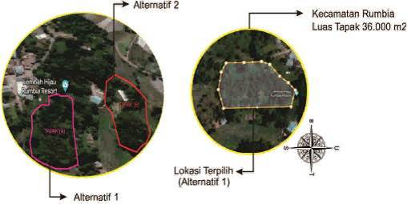
GAMBAR 1 Lokasi Penelitian
2.2 | Teknik Pengumpulan data dan analisis Data
Teknik pengumpulan data dilakukan dengan dua metode yaitu pengamatan langsung (observasi) dilokasi dan studi literatur terkait tema perancangan. Data primer diperoleh melalui observasi lapangan, sedangkan data sekunder diperoleh melalui data instansi terkait dan studi literatur yang berisi teori-teori dari karya ilmiah mengenai Kawasan wisata. Observasi lapangan dilakukan guna memperoleh data tapak pada perancangan Kawasan wisata alam. Analisis data yaitu melakukan analisis dari hasil data observasi, data instansi terkait, dan studi literatur sehingga diperoleh input, analisis, dan output terkait tema perancangan.

Adapun analisis data dilakukan untuk mengetahui kondisi dan permasalahan pada tapak yang mempengaruhi tahapan dalam perancangan. Pada perancangan terdiri dari analisis tapak yang terdiri atas analisis aksesibilitas, analisis arah angin, analisis arah matahari, analisis kebisingan, analisis orientasi bangunan, dan analisis kontur tapak. Analisis fungsi dan program ruang yang terdiri atas analisis fungsi, analisis pelaku, analisis kegiatan, analisis hubungan ruang, analisis zonasi, analisis besaran ruang, dan analisis persyaratan ruang. Analisis bentuk dan material bangunan yang terdiri atas analisis bentuk, analisis tata massa, dan analisis material bangunan. Analisis pendekatan perancangan dan analisis sistem bangunan.
3 | HASIL PERANCANGAN
3.1 | Kebutuhan Dan Besaran Ruang
Berdasarkan jenis kegiatan yang akan direncanakan pada perancangan kawasan wisata alam ini berfungsi sebagai tempat rekreasi.Dari analisis aktivitas dan fungsi, maka diperoleh analisis besaran ruang yang berisi tentang analisis standar dan ukuran ruang yang akan digunakan dalam perancangan dengan mengacu pada analisis kebutuhan ruang.
TABEL 1 Total Luas (m²) Berdasarkan Jenis Ruang Kegiatan perancangan Kawasan wisata alam
No | Jenis Kegiatan | Luas
1 | Kegiatan Utama | 229,96m²
2 | Area Servis | 91,2m²
3 | Area Parkir | 47,96m²
4 | Area Penunjang | 407,2m²
 | Total Akumulasi | 2.072m²
Berdasarkan tabel 1, luas total kebutuhan ruang, maka diperoleh luas sebesar 2.072m²
Adapun manfaat dari perancangan Kawasan wisata permandian alam yaitu meningkatkan perekonomian baik dari pihak pemerintah maupun untuk masyarakat setempat.
3.2 | Eksplorasi Bentuk Bangunan
Adapun bentuk dasar yang dijadikan sebagai acuan terinspirasi dari siput dimana siput hidup di iklim tropis sesuai dengan lokasi perancangan. Adapun analisis bentuk dapat dilihat pada gambar 2, sebagai berikut:

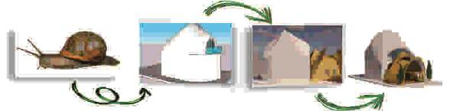
GAMBAR 2 Proses Eksplorasi Bentuk Pada Bangunan
Tahapan-tahapan eksplorasi bentuk pada bangunan dapat dilihat pada gambar ke 2, (1) Bentuk dasar yang dijadikan sebagai acuan bentuk pada perancangan bentuk bangunan utama adalah siput Dimana siput dipilih karna memilikih bentuk yang unik(2) Bentuk selanjutnya memisahkan antara cangkan dan badang siput. (3) Kemudian bentuk dasar selanjutnya mempertahankan luas cangkang siput yang memili ruang. (4) Finishing bentuk yang diterapkan pada perancangan yaitu mempertahankan bagian cangkan yang di jadikan bangunan utama dan kepala siput yang muncul keluar dijadikan teras.
3.4 | Tema Perancangan
Arsitektur ekologi adalah sebuah konsep arsitektur yang dalam perancanganya memperhatikan keseimbangan antara manusia,bangunann dan lingkungan adapun beberapa karakteristik arsitektur ekologi yang di terapkan pada perancangan adalah pengunaan material yang ramah lingkungan efesinsi energi dan ruang terbuka hijau, Adaptasi terhadap lingkungan,desain bangunan mempertimbangkan aspek lingkungan seperti orientasi matahari dan arah angin untuk meningkatkan efesiensi ernegi dan kenyamanan termal.(Abdul et al., 2018)
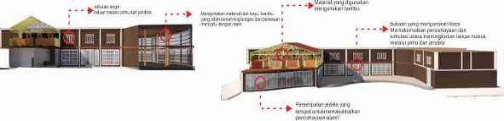
GAMBAR 3 Tema Perancangan

3.5 | Rancangan Tapak
Tapak memiliki artian sebagai sebidang tanah atau sebidang lahan yang memiliki batas-batas wilayah yang jelas termasuk dengan karakteristik dan kondisi fisik yang ada didalamnya (Wicaksana & Rachman, 2018). Pada rancangan tapak terdapat beberapa bagian yaitu kolamanak, kolam utama, resto, penginapan, villa, musholla, area camp, spot foto, parkiran dan area pengelola.

3.6 | Rancangan Sirkulasi Tapak
Sirkulasi akan sangat penting dengan bangunan karena merupakan suatu akses yang digunakan untuk menuju suatu bangunan baik dengan berjalan kaki dan menggunakan kendaraan sehingga sirkulasi harus memberikan suatu kenyamanan bagi pengguna bangunannya. Ruang luar juga akan berhubungan dengan penataan lansekap yang akan memberikan rasa nyaman dan aman penggunaan bangunan baik di dalam maupun di luar bangunan, hal ini yang akan dipengaruhi oleh elemen-elemen luar (Anindito, 2016). Pada rancangan sirkulasi tapak

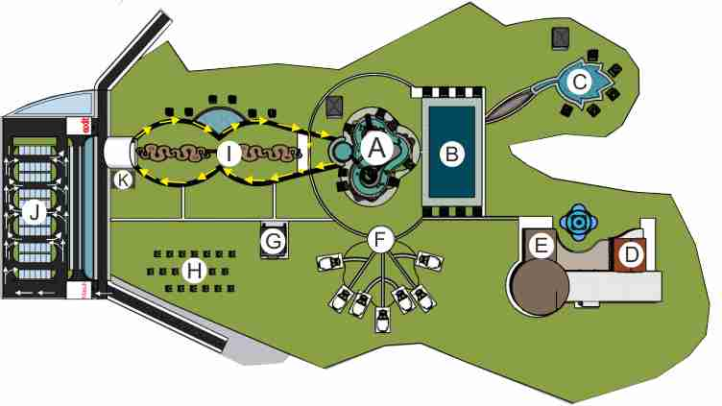
GAMBAR 4 Sirkulasi Tapak

  - | Rancangan Ruang dan Besaran Ruang
    - Denah Bangunan Utama
Denah lantai 1 bangunan utama memilikim luas 952 m^{2.} Dimana didalam denah meiliputi resto,ruang menejer,dapur Gudang,dan ruang tunggu.
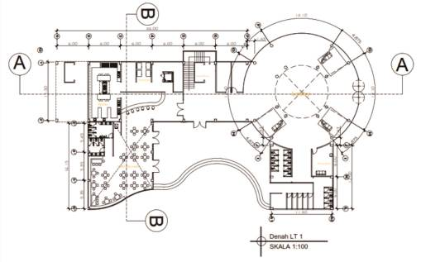
GAMBAR 5 Denah Lantai 1
    - Denah Lantai 2
Denah lantai 2 terdiri atas ruang pengelola ruang meting,café,dapur dan kamar pengunjung. Adapun luas besaran ruang lantai 2 adalah 952m² seperti yang ditunjukkan gambar 7 dibawah.
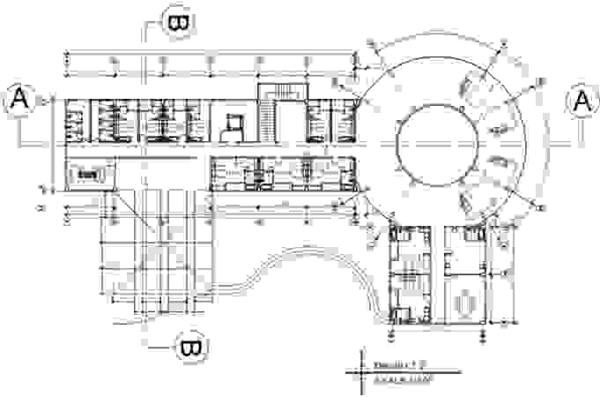
GAMBAR 6 Denah Lantai 2
  - | Rancangan Bentuk
    - | Eksterior

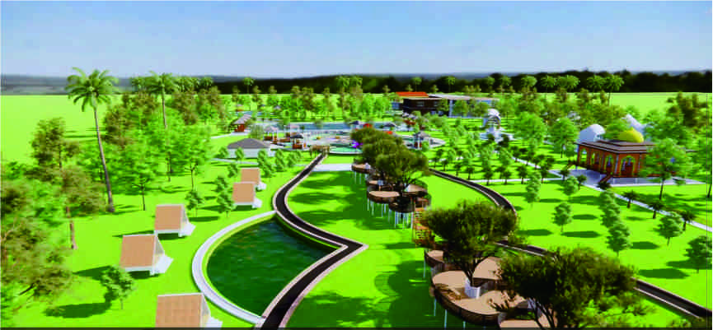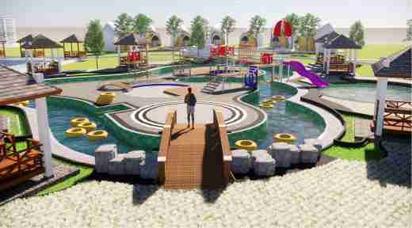
GAMBAR 7 View Site Plan GAMBAR 8 View Area Kolam
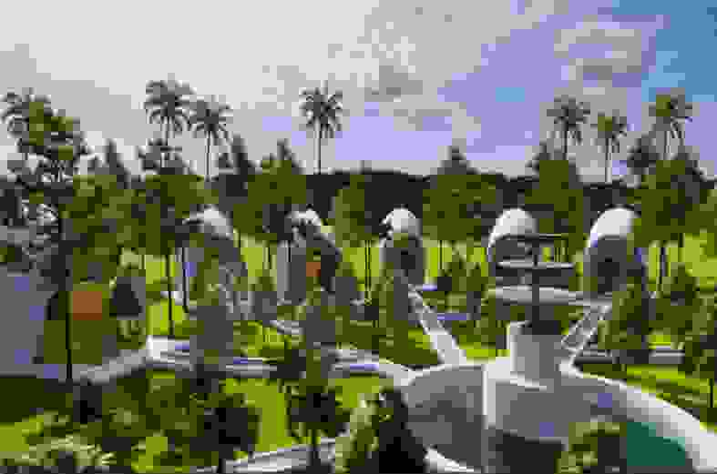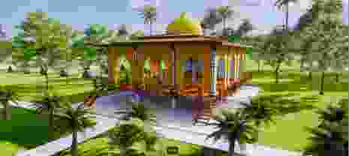
GAMBAR 9 View Area Villa GAMBAR 10 View Area Musholla
    - | Interior
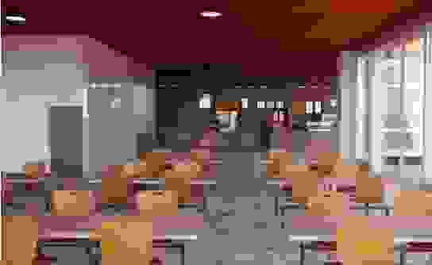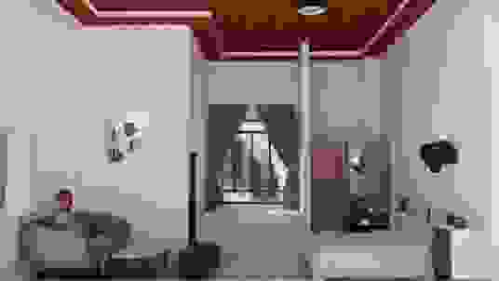
GAMBAR 11 Interior Café GAMBAR 12 Interior kamar

4 | KESIMPULAN

Dalam hal merancang Kawasan wisata permandian alam Lembah hijau di kecamatan Rumbia kabupaten Jeneponto dengan pendekatan arsitektur ekologi,yang memiliki luas lahan 36.000 m²/ 3,6 hektar.Adapun luas total lahan terbangun adalah 2.072m². Pada site plan terdiri dari bangunan utama musholla dan bangunan penunjang lainya. Bentuk bangunan mengambil bentuk dari bentuk siput yang menjadi bentuk bangunan villa,sedangkan untuk material fasad pada bangunan utama menggunakan dari bambu dan beton dan untuk struktur menggunakan struktur balok beton bertulang, rangka atap menggunakan dak beton.
Pada bangunan menerapkan konsep arsitekrut ekologi seperti menggunakan maerial yang ramah lingkungan,penghawaan dan pencahaan yang cukup tampa mengurangi ke estetikaan bangunan pada site.
Daftar Pustaka
Anindito, E. A. (2016). LANDASAN TEORI 5.1. Landasan Teori Pola Sirkulasi 3. 74–85. http://repository.unika.ac.id/25223/6/16.A1.0143-Elzer Anung Anindito - BAB V.pdf
Abdul, M. A., Ashadi, & Anggana, S. F. (2018). Konsep Arsitektur Ekologi Pada Penataan Kawasan Wisata Candi. Jurnal Arsitektur PURWARUPA, 2(2), 57–70.
Effendi, R., Salsabila, H., & Malik, A. (2018). Pemahaman Tentang Lingkungan Berkelanjutan. Modul, 18(2), 75. https://doi.org/10.14710/mdl.18.2.2018.75-82
Elkanatane, R. J., & Endangsih, T. (2019). Penerapan Arsitektur Ekologi Pada Kawasan Agrowisata Tomohon Sulawesi Utara. Maestro, 2(2), 376–385.
Hamsah, S. A. I. (2016). IMPLEMENTASI JENEPONTO “GAMMARA” SEBAGAI CITY BRAND DI KABUPATEN JENEPONTO. Nature Methods, 7(6), 2016.
Kurniawan, F. (2010). Oleh : FAJRI KURNIAWAN.
LEWAR, S. E. (2020). STRATEGI PENGEMBANGAN WISATA PANTAI PASIR PUTIH LASUSUA KOLAKA UTARA SEBAGAI WISATA SYARIAH TINJAUAN FATWA DSN-MUI. Molecules, 2(1), 1–12.
Nafila, O. (2013). Peran Komunitas Kreatif dalam Pengembangan Pariwisata Budaya di Situs Megalitikum Gunung Padang. Journal of Regional and City Planning, 24(1), 65. https://doi.org/10.5614/jpwk.2013.24.1.5
Plutzer, M. B. B. and E. (2021). No KEBIJAKAN PENGEMBANGAN PARIWISATA KABUPATEN JENEPONTO. 6.
Purnomo, Y. A. (2021). STRATEGI PENGEMBANGAN EKONOMI MASYARAKAT LOKAL MELALUI WISATA ALAM AIR TERJUN ALAM KANDUNG DI KECAMATAN REJOTANGAN KABUPATEN TULUNGAGUNG. Pesquisa Veterinaria Brasileira, 26(2), 173–180.
SARTIKA, D. (2019). ANALISIS PENGARUH KONDISI SOSIAL EKONOMI TERHADAP TERJADINYA MIGRASI DI KABUPATEN JENEPONTO SKRIPSI. In Carbohydrate Polymers (Vol. 6, Issue 1).
Syahriza, R. (2014). Pariwisata Berbasis Syariah (Telaah Makna Kata Sara dan Derivasinya dalam al- Qur ’ an). Human Falah: Jurnal Ekonomi Dan Bisnis Islam, 1(2), 135–145.

